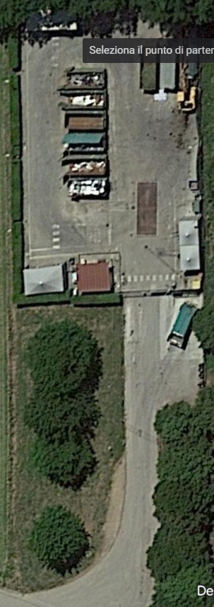

Taglio erba area verde
Potatura siepe su entrambi i lati
Taglio erba lato esterno per una profondità di 2 mt circa
Taglio erba per una fascia di circa 1mt per 90mt circa esterno recinzione
Lavorazioni previste olle di Compito
- Taglio erba linea gialla con attrezzatura adeguata 780m²
- Potatura-zappettatura-concimazione ed eventuali antiparassitari all’occorrenza siepe alloro altezza 180 cm lunghezza 60mt linea rossa
- Taglio erba linea blu lato esterno verso ferrovia per una profondità di 2 mt circa tramite decespugliatore
- Taglio erba lato esterno linea verde 50m²

